**«КАК РАССКАЗАТЬ РЕБЕНКУ О ВОЙНЕ?»**

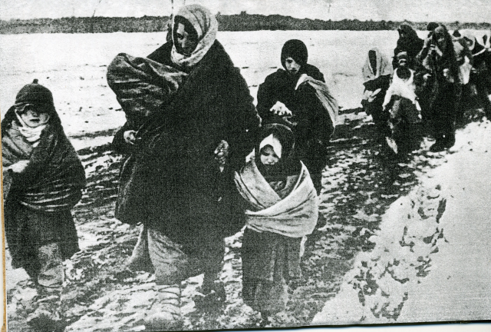**1. ДЛЯ ЧЕГО?** Патриотическое чувство не возникнет само по себе. Его нужно воспитывать с раннего детства, взращивать, культивировать. И без помощи взрослых ребенок не сможет выделить из окружающей его жизни главное, расставить приоритеты, правильно настроить чувства. Не страшно, и даже неплохо, если ребенок немного поплачет, слушая рассказы о мальчике, погибшем на глазах у матери или о солдате, бросившемся с последней гранатой под фашистский танк. Такие эмоции не расстраивают нервную систему ребенка, они являются началом патриотических чувств.

**2. КОГДА?** Как правило, первый раз родители в общих чертах говорят о войне с четырёх - пятилетними детьми, но, разумеется, главным индикатором должен служить интерес самого ребенка к этой теме.

***Дети заслуживают правды о том, какова жизнь и на что способны люди, ослепленные… кто чем. Но здесь, как с любой серьезной темой, давать информацию нужно по запросу и столько, сколько конкретный ребенок в данный момент «может унести».***

**3. КАК?** Какие найти слова, чтобы поведать дошкольнику о страданиях молодых ребят, ставших впоследствии героями? Как донести суть происходившего в те далекие годы грамотно и вызвать в маленькой душе чувство гордости, сострадания, почитания, патриотизма?

Правда о войне должна исходить от любимого, авторитетного взрослого. И рассказывать о войне надо, как в первый и последний раз. Прабабушки и прадедушки, бабушки и дедушки, никто лучше о войне не скажет. С ребенком следует поговорить об этом.

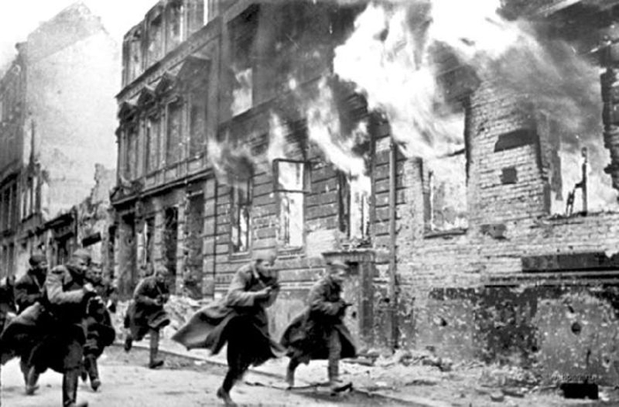Старик и ребёнок всегда найдут, о чём поговорить, всегда услышат друг друга. Мальчикам будет интересно узнать о военной технике, о военных действиях, о знаменитых людях, отличившийся на войне. Девочкам интересно знать о героических подвигах женщин, во время войны. И ребёнок запомнит. Навсегда. И своим детям передаст ту эстафету, тот негасимый огонь. И старик усмехнётся в бороду: не зря жил.

***Слушайте бабушек и дедушек, своих и чужих. Только не надо подпихивать ребенка «послушай, настоящий ветеран», вступайте в беседу сами, но только если вам интересно. Дети всегда услышат настоящее.***

Чтобы пробудить в ребенке интерес к теме войны, покажите ему существующие вокруг него свидетельства прошлого. В вашем доме хранятся старые вещицы - молчаливые свидетели исторических событий. Некоторые из них стали настоящими реликвиями: осколок, который в госпитале вытащили из ноги деда, военный ремень и трофейный бинокль. Дайте малышу полюбоваться этими сокровищами, потрогать, рассмотреть со всех сторон. А потом честно ответьте на сотню возникших вопросов. Возможно, вам придется еще раз рассказать о боевом прошлом деда.

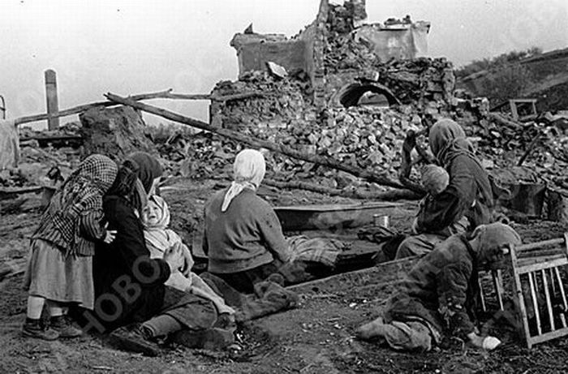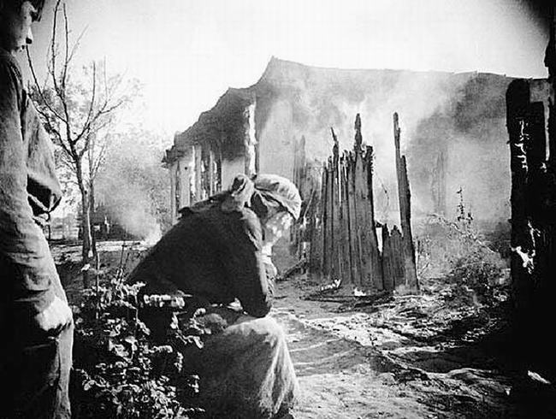Пусть дедушка, которого ребенок никогда не видел, станет для него родным человеком. Расскажите о нем подробнее. Найдите фронтовые фотографии деда. Обратите внимание малыша на то, каким статным, храбрым, мужественным выглядит он на снимке. Начните рассказ: «Очень давно на нашу землю пришли злые люди – враги, фашисты. Но дедушка и тысячи таких же смелых, как он, мужчин, дали им отпор – отправились на фронт защищать Родину. Несколько раз дедушка был ранен. Но потом поправлялся и вновь возвращался в строй. Наш дед дошел до самого вражеского логова. И всех победил». Постепенно история отдельно взятой семьи тесно переплетется, сомкнется с историей страны. Как правило, дети очень любят слушать такие рассказы, постоянно возвращаются к ним, просят вспомнить детали.

Есть хороший способ рассказать ребенку о войне – пройтись с ним по памятным местам: к памятникам, Братским могилам, местам сражений. Возложить цветы к Вечному огню и прочитать вместе надписи на памятных плитах, тем самым подав пример Даже если среди ваших родственников и знакомых нет ветеранов, которые, конечно, являются, лучшими рассказчиками, вы можете показать ребенку памятные мемориалы, отвести его к Вечному огню и рассказать, что он всегда горит, напоминая людям о тех, кто погиб на войне. Посетить музеи ВОВ, где ребенок сможет не только услышать о войне, но и посмотреть старинные вещи, оружие, письма солдат. Показать скульптуру Вучетича, советского солдата со спасённой немецкой девочкой на руках, показать красную звёздочку на 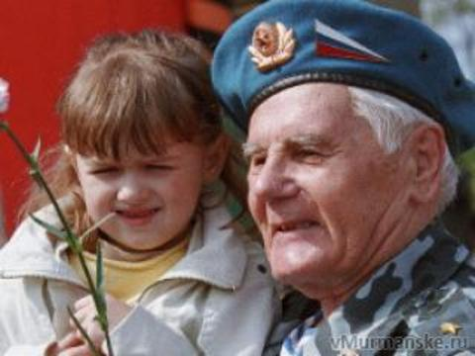братской могиле, и тихо, убеждённо сказать: «Сынок, доченька, это ваше, родное, кровное, не имеете право мимо равнодушно пройти! Берегите святыню, храните, в сердце!

Обязательно нужно сделать акцент на том, что все эти герои, когда-то были такими же обычными гражданами страны, как каждый из нас. Их никто не учил защищать Родину. Они сами взяли на себя ответственность за будущее и били врага ради наших жизней.

Обычно дети представляют себе войну, как отдельно взятое событие на поле боя, где есть линия фронта. Враги и наши по разные стороны. Все стреляют до победного конца, как в детской игре. Детям обязательно нужно рассказать кто такие фашисты и кто такие немцы.

***Немцы - враги, но это не совсем так. Враги - фашисты, а простые немцы это такие же люди, как мы, и тоже пострадали от этой войны.***

Гитлер, члены его партии и его соратники были фашистами. Они ведь не просто решили повоевать с нашей страной.

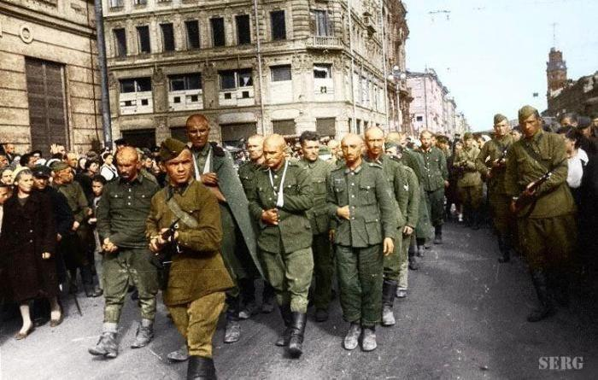Их целью было завоевание Советского Союза, так раньше называлась наша страна, и присоединить к своей маленькой Германии, а всех нас сделать рабочими, которые должны были трудиться на благо фашизма.

Весь народ поднялся на защиту своей страны, своего отечества.

Но люди сражались не только на фронте, но и в тылу. Они трудились днями и ночами, изготавливая снаряды и оружие для армии. Растили хлеб. Эти люди тоже ветераны прошедшей войны.

И не зря эта война называется Великой Отечественной войной

Стоит не только рассказывать ребенку о войне, но и показывать ему фильмы и книги на военную тему. Помимо известных детских книг, таких, как «Мальчиш - Кибальчиш» А. П. Гайдара, «Сын полка» В. П. Катаева, «Дорогие мои мальчишки» Л. А. Кассиля, «Девочка из города» Воронкова Л. Ф., ребенку постарше можно показывать вполне «взрослые» фильмы о войне – «В бой идут одни старики», «А зори здесь тихие», «Отец солдата».

Фильмы про войну теперь большая редкость на экранах телевизоров, а встречи с ветеранами раз в год - перед праздником и их становится все меньше и меньше, да и эти встречи дети воспринимают просто как праздник, где обычно они выступают с концертом и дарят ветеранам цветы.

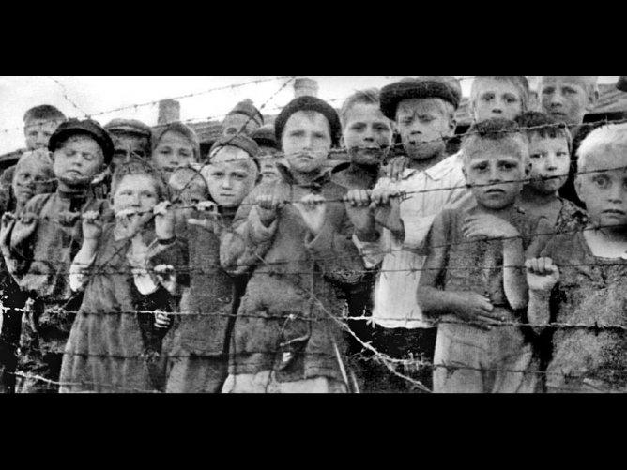Очень важное правило в обсуждении фильмов о войне – не торопиться отвечать на вопросы детей. «Вот почему его награждают, а он плачет?», «Почему они победили, а музыка все равно грустная?» Спрашивайте: а как ты сам думаешь? как бы ты сам объяснил? Делайте паузу, давайте ребенку самому достроить цепочку смыслов. Пусть выскажутся сами, иногда они поразительно точные дают объяснения. Поразительно гуманистические.

Читайте о войне, о подвиге, о славе, приучайте к труду, заботе о ветеранах. Сами подавайте пример. Не от случая к случаю, а каждый день. Вы не только расширите кругозор своего ребёнка, но и дадите возможность ему гордиться и уважать своих прабабушек и прадедушек, дедушек и бабушек. Вода камень точит.

Нужно ли вообще рассказывать про войну? Есть мнение, что малышам лучше побольше показывать что-нибудь хорошее, доброе и светлое, и вырастут они во взрослых, которым чуждо насилие. В этой идее что-то есть, однако люди по-прежнему воюют, и иногда рядом, и живы еще последние свидетели той самой войны, замалчивать их рассказы – невозможно.

**Мамы и папы, рассказываете ли вы вашим детям о смысле праздника День Победы?**

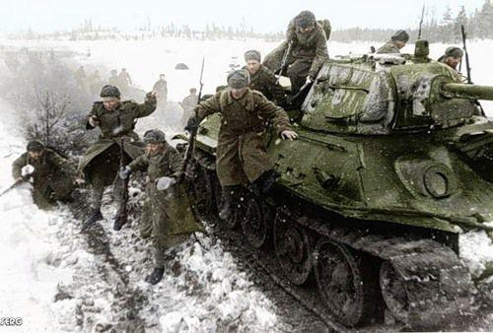Воспитание любви к своей Родине, гуманности, умения сопереживать чужому горю – долгая и кропотливая работа, а не однодневная акция. В детском саду, школе воспитатели и педагоги приложат все усилия, чтобы помочь вашему ребенку стать настоящим Человеком. Но основной фундамент личностных качеств, определяющих отношение крохи к миру и самому себе, закладывается в семье. Главная роль в воспитании детей, по-прежнему принадлежит маме…

Приближается праздник, значимость которого остается неизменной, как бы не менялись оценка и факты истории.   Победа в Великой Отечественной войне – наша слава и гордость.  День Победы  достоин того, чтобы принять в нем вместе с  малышом  самое активное участие.

Великая Отечественная война – один из самых главных этапов в истории нашего народа. Мама, заботящаяся о гармоничном развитии ребенка, должна  рассказать крохе о подвиге дедов и прадедов. Однако сделать это представляется весьма проблематичным: как познакомить малыша с давними событиями, если он не понимает пока значения понятий «вчера», «сегодня», «завтра»? Повествование о ВОВ стоит начать с истории семьи.

***Только зная свои корни – историю страны, народа, семьи малыш вырастет всесторонне развитым человеком, которому не чужд патриотизм.***

**СВЯЗУЮЩАЯ С ПРОШЛЫМ НИТЬ…**

Всем детям интересно узнать, что было, когда их самих еще не было. В каждой семье, наверняка, есть старый-старый альбом с фотографиями. Полуистлевшая бумага хранит изображения лиц тех людей, которые дали жизнь вашим родителям, а значит, дали жизнь и вам. Наверняка, так же, как теперь вы, ваша мама показывала вам эти снимки, раскрывая секреты ветвей генеалогического древа. Пришла пора рассказать малышу о прадедах – героях прошлого.

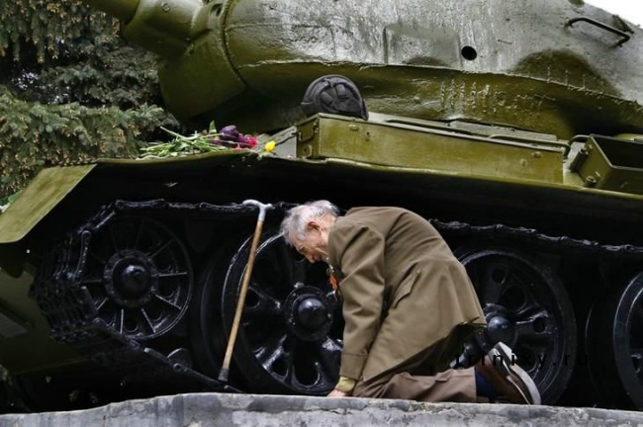Начните разговор, рассматривая снимки. Пусть дедушка, которого ребенок никогда не видел, станет для него родным человеком. Расскажите о нем подробнее. Попытайтесь определить: на кого больше похожа мама – на бабушку или дедушку? Найдите фронтовые фотографии деда. Обратите внимание малыша на то, каким статным, храбрым, мужественным выглядит он на снимке. Начните рассказ: «Очень давно на нашу землю пришли злые люди – враги, фашисты. Но дедушка и тысячи таких же смелых, как он, мужчин, дали им отпор – отправились на фронт защищать Родину. Дедушка был танкистом. Вот здесь он стоит рядом с танком. Сражаться ему пришлось очень долго. Несколько раз дедушка был ранен. Но потом поправлялся и вновь возвращался в строй. Наш дед дошел до самого вражеского логова. И всех победил». Постепенно история отдельно взятой семьи тесно переплетется, сомкнется с историей страны. Как правило, дети очень любят слушать такие рассказы, постоянно возвращаются к ним, просят вспомнить детали. Скоро картина далекого прошлого запечалится в памяти ребенка.

**ИСТОРИЯ ИЗ БАБУШКИНОГО СУНДУКА**

В вашем доме хранятся старые вещицы – молчаливые свидетели исторических событий. Некоторые из них стали настоящими реликвиями: осколок, который в госпитале вытащили из ноги деда, военный ремень и трофейный бинокль. Дайте малышу полюбоваться этими сокровищами, потрогать, рассмотреть со всех сторон. А потом честно ответьте на сотню возникших вопросов. Возможно, вам придется еще раз рассказать о боевом прошлом деда.

**ИДЕМ В МУЗЕЙ**

После того, как основные сведения о войне малыш почерпнул из вашего **рассказа, можно отправиться в** музей, чтобы познакомиться с основными чертами воссозданной эпохи. Рассмотрите оружие, солдатский котелок, плащ-палатку. Не нужно пытаться заострить внимание крохи на минувших исторических событиях. Если поблизости нет экскурсовода, позвольте малышу осторожно прикоснуться к пулемету, потрогать рукой шероховатую ткань шинели. Попытайтесь вместе представить: каково было солдату, носившему ее, лютой зимой. Как он мерз, но не покидал своего боевого поста.

**НИКТО НЕ ЗАБЫТ**

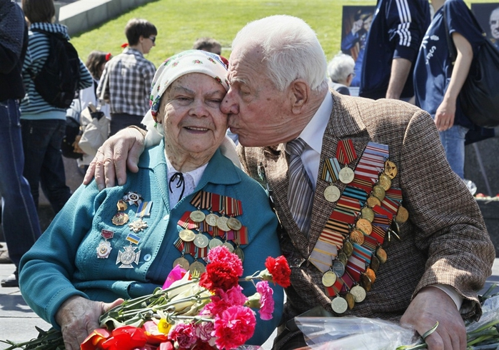К сожалению, с каждым годом, один за другим, от нас уходят люди, которым мы обязаны своей свободой и жизнью. Помогите малышу приготовить для ветерана или труженика тыла подарок – выполненную своими руками праздничную открытку с пятиконечной звездой. Конечно, преподнести презент можно в том случае, если и до знаменательного праздника вы поддерживали с соседом добрые отношения – хотя бы здоровались. Впрочем, 9 мая – повод и возможность исправить досадное недоразумение. Но не стоит быть слишком навязчивой – пожилых людей в этом возрасте здоровье, мягко говоря, не радует.

9 мая отправьтесь вместе с малышом на прогулку. Запаситесь букетом цветов и обратите внимание крохи на то, как радуются ветераны встрече друг с другом. Им есть, что вспомнить и есть о чем поговорить. У каждого из них блистают на груди ордена и медали. Награды вручают только самым храбрым солдатам и командирам. По возвращении домой, в соответствующем справочнике можно найти названия некоторых из них, узнать, за какие заслуги ими награждали военных.

**«ДЕНЬ  ПОБЕДЫ»**

Лучше всего дадут представление о военном времени книги. Сегодня литература на военную тематику переиздается редко. Обратитесь в библиотеку – там вам помогут найти сборники коротких  рассказов о войне для младшего школьного возраста. Некоторые из них уже можно прочитать < малышу . Накануне 9 мая по ТВ будут транслироваться фильмы о войне и кадры военных лет. Не спешите выключить телевизор. Вместе с ребенком просмотрите отрывки. Не переусердствуйте: кроха слишком впечатлителен. Обо всех ужасах войны ему знать не нужно.

Песни военных лет поднимали дух бойцам, вселяли веру в победу, звали в бой, напоминали о доме. Пока малыш не проникнется атмосферой военных лет, слушая «Священную войну». А вот «Катюшу» будет исполнять с удовольствием.

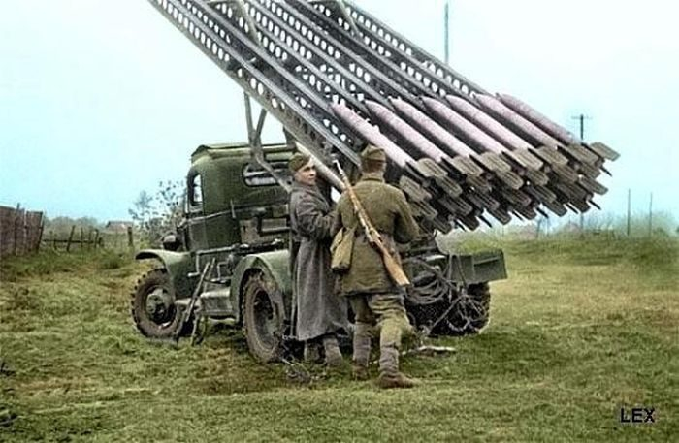Выучите вместе с ребенком к празднику стихи, которые он сможет прочитать на утреннике в детском саду:

|  |  |
| --- | --- |
| Т. Белозеров  Майский праздник – День победы Отмечает вся страна. Надевают наши деды Боевые ордена. Их с утра зовет дорога На торжественный парад, И задумчиво с порога Вслед им Бабушки глядят. | Н. Найденова Пусть небо будет голубым, Пусть в небе не клубится дым, Пусть пушки грозные молчат И пулеметы не строчат, Чтоб жили люди, города… Мир нужен на земле всегда! |

Каждая мама старается привить ребенку качества, которые в будущем помогут ему достичь успеха: целеустремленность, умение быстро адаптироваться к постоянно меняющимся условиям работы, настойчивость... К сожалению, уделяя должное внимание воспитанию «успешного» человека, родители забывают о таких важных понятиях, как сопереживание, великодушие. Милые дети вырастают в черствых, эгоистичных людей. От этого страдают, в первую очередь, сами родители. В конечном итоге, от этого страдает человечество. Помогите малышу стать сильным и добрым, жестким и милосердным одновременно! В вашем распоряжении – исторический пример Великой Отечественной войны. Злые и жестокие враги получили достойный отпор. Мужественные и храбрые солдаты никогда не теряли силы духа, сражались до последнего, защищая свою Родину, свой дом. Нам есть на кого равняться! Как рассказать детям о Великой Отечественной войне? С помощью этого рассказа вы в доступной форме расскажите своим детям о войне.

В нём представлена хронология основных событий Великой Отечественной войны.

**Помните, что ребенок должен знать о подвигах своих предков и гордиться этим.**

**ПОБЕДА БУДЕТ ЗА НАМИ!**

**Герои. Герои... Подвиги. Подвиги... Их было тысячи, десятки и сотни тысяч.**

Прошло почти семьдесят лет с той страшной поры, когда напали на нашу страну фашисты. Вспомните добрым словом своих дедов и прадедов, всех тех, кто принёс нам победу. Поклонитесь героям Великой Отечественной войны. Героям великой войны с фашистами.

Рассказываем детям о войне Прошло немало лет со дня Великой Победы над фашистской Германией. Многие родители понимают, что их дети должны знать об этом великом событии и о войне, которая изменила историю их народа. Но как правильно сделать это? Как рассказать ребенку об ужасах войны и о подвигах героев? Перед тем, как начать рассказывать о войне, стоит хорошенько продумать каждое слово и учесть возраст малыша. Ребенку нужно аккуратно объяснить, что Вторая мировая война – страшное событие. Малыш должен знать о том, какая страна начала войну, и сколько стран приняло в ней участие. Малыш должен знать, что без помощи его страны, никто не смог бы победить противников и закончить эту ужасную войну. Конечно, у ребенка возникнет множество вопросов, на которые нужно уметь правильно ответить. Итак, самым распространенным вопросом, который возникает у детей, можно назвать вопрос о том, почему люди воюют. Нужно объяснить малышу, что в мире есть очень много стран. В каждой стране есть свои законы и свои правители, которые не всегда бывают справедливыми и хорошими. Иногда плохие правители начинают вести себя плохо и делать плохие дела. Обязательно нужно объяснить ребенку, что обычные люди в Германии страдали от войны так же, как и люди, которые живут в нашей стране. Дети должны понимать, что весь народ не может быть плохим. Еще один вопрос, который интересует всех малышей, это почему война – плохо. Проблема нашего общества в том, что современные дети растут бок о бок с ужасными компьютерными играми, в которых убийства и жестокость – обычное дело. Дети знают, что в игре можно использовать запасную жизнь и начать бой заново. Родители же должны объяснить ребенку, что в жизни так не бывает, на войне все было совсем иначе. Там были настоящие смерти и боль, слезы и ужасы, которых нельзя было избежать, просто нажав на кнопку компьютера. Объясните ребенку, сколько людей было убито во время войны, что убивали женщин и детей, стариков и больных. Малышу полезно будет рассказать о героях вашей семьи или семьи знакомых. Конечно, лучше всего будет, если живы люди, которые стали свидетелями страшных событий и которые смогут рассказать о войне. Но если таких людей нет, то подойдут и фотографии, ордена и медали, которые когда-то принадлежали вашим дедам и прадедам. Позвольте малышу гордиться вашей семьей и осознать всю важность победы. Малышу будет полезно почитать книгу о войне, о взрослых героях и о детях, которые совершали героические поступки во благо Родины. Можно посмотреть фильм, избегая при этом, конечно, страшных и кровопролитных сцен. Посетите военный музей, где можно дотронуться до солдатской шинели, посмотреть на оружие тех времен и постоять рядом с огромным танком. Сопровождайте просмотр экспонатов историями о войне. Пусть малыш представит себе, как тяжело было солдатам в холодные зимы укрываться только лишь своей шинелью и спать на земле. А 9 мая непременно сходите к Вечному огню, подарите цветы старенькому ветерану. Ребенок должен понимать, как важно помнить о героях, о подвигах, о людях, которые отдали жизнь за наше светлое будущее. Однако помните о том, что рассказывать все это следует аккуратно. 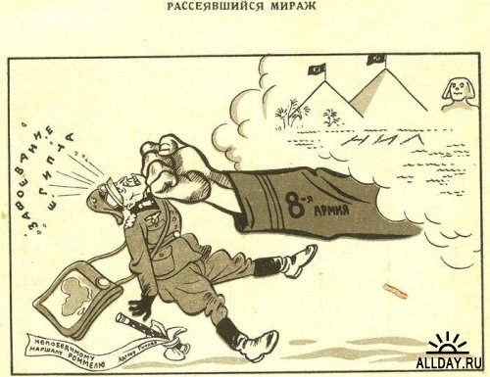Рассказывать о войне стоит постепенно, добавляя все новые и новые истории и детали в зависимости от возраста малыша. Самым маленьким ребятам не нужно знать подробности об ужасах боев и концлагерей, а вот подросткам уже можно рассказывать об этом. Возможно, дети своими вопросами могут поставить вас в тупик. Не нужно этого бояться. Вместе с детьми постарайтесь разобраться, почему в наше время на улицах можно встретить лысых парней, которые чтят память Гитлера. Нужно объяснить детям, что эти люди неправы, что они не понимают все хорошо, чтобы вести себя правильно.